
Planning prévisionnel des vacances d’août 3ème semaine



19 rue de Presles
01.41.69.66.62
mde-cdelbo@aubervacances.fr
www.aubervacances.org

BLOG :https://charlottedelbo93.toutmoncentre

Chers parents, vos enfants doivent tous les jours avoir sur eux un sac à dos contenant :
- une casquette ou un chapeau
- des affaires de baignades (maillot de bain, serviette. Attention pas de caleçon de bain)
- des chaussures pratiques : baskets si ils ont des sandales aux pieds le matin
- une crème solaire

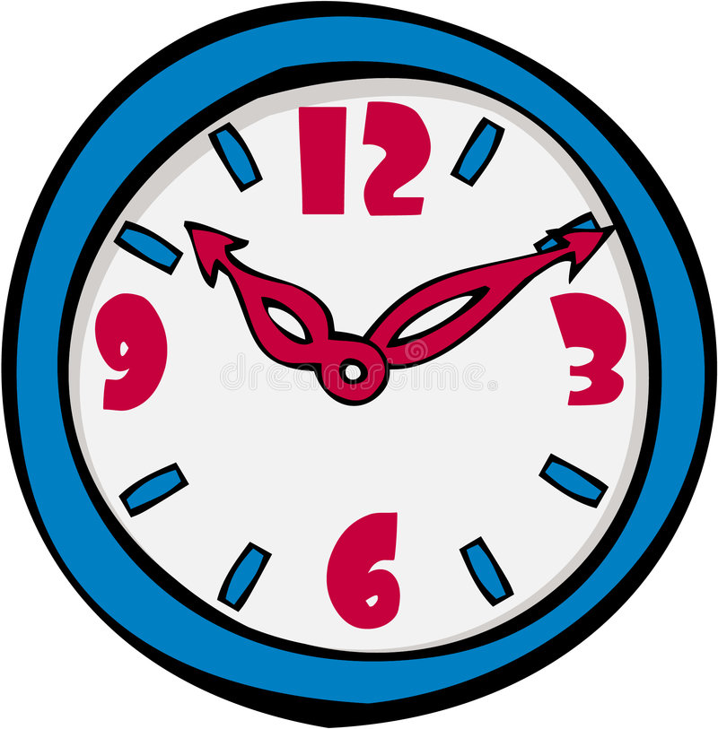

Accueil matin de 8h à 9h15

Accueil après midi de 13h à 13h15

Ouverture soir
De 17h à 17h30
De 18h à 18h30

Départ des enfants qui partent seuls à 18h
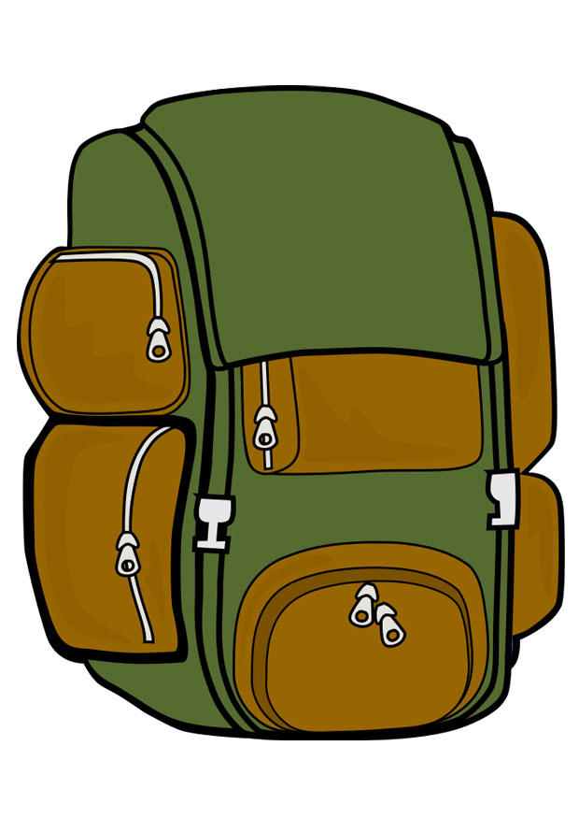


Lors des sorties journée, il n’y aura pas d’accueil en demi journée !

Modalités d’inscription : - adhésion annuelle de 5€ - Participation journalière en fonction du tarif cantine -présentation obligatoire de la carte cantine 2020/2021 - fiche inscription à remplir obligatoirement par la famille et le médecin - les repas et goûters sont facturés séparément et envoyés par le service de l’enseignement à la fin de chaque mois

 | Lundi 16 Août | Mardi 17 août | Mercredi 18 Août | Jeudi 19 août | Vendredi 20 août
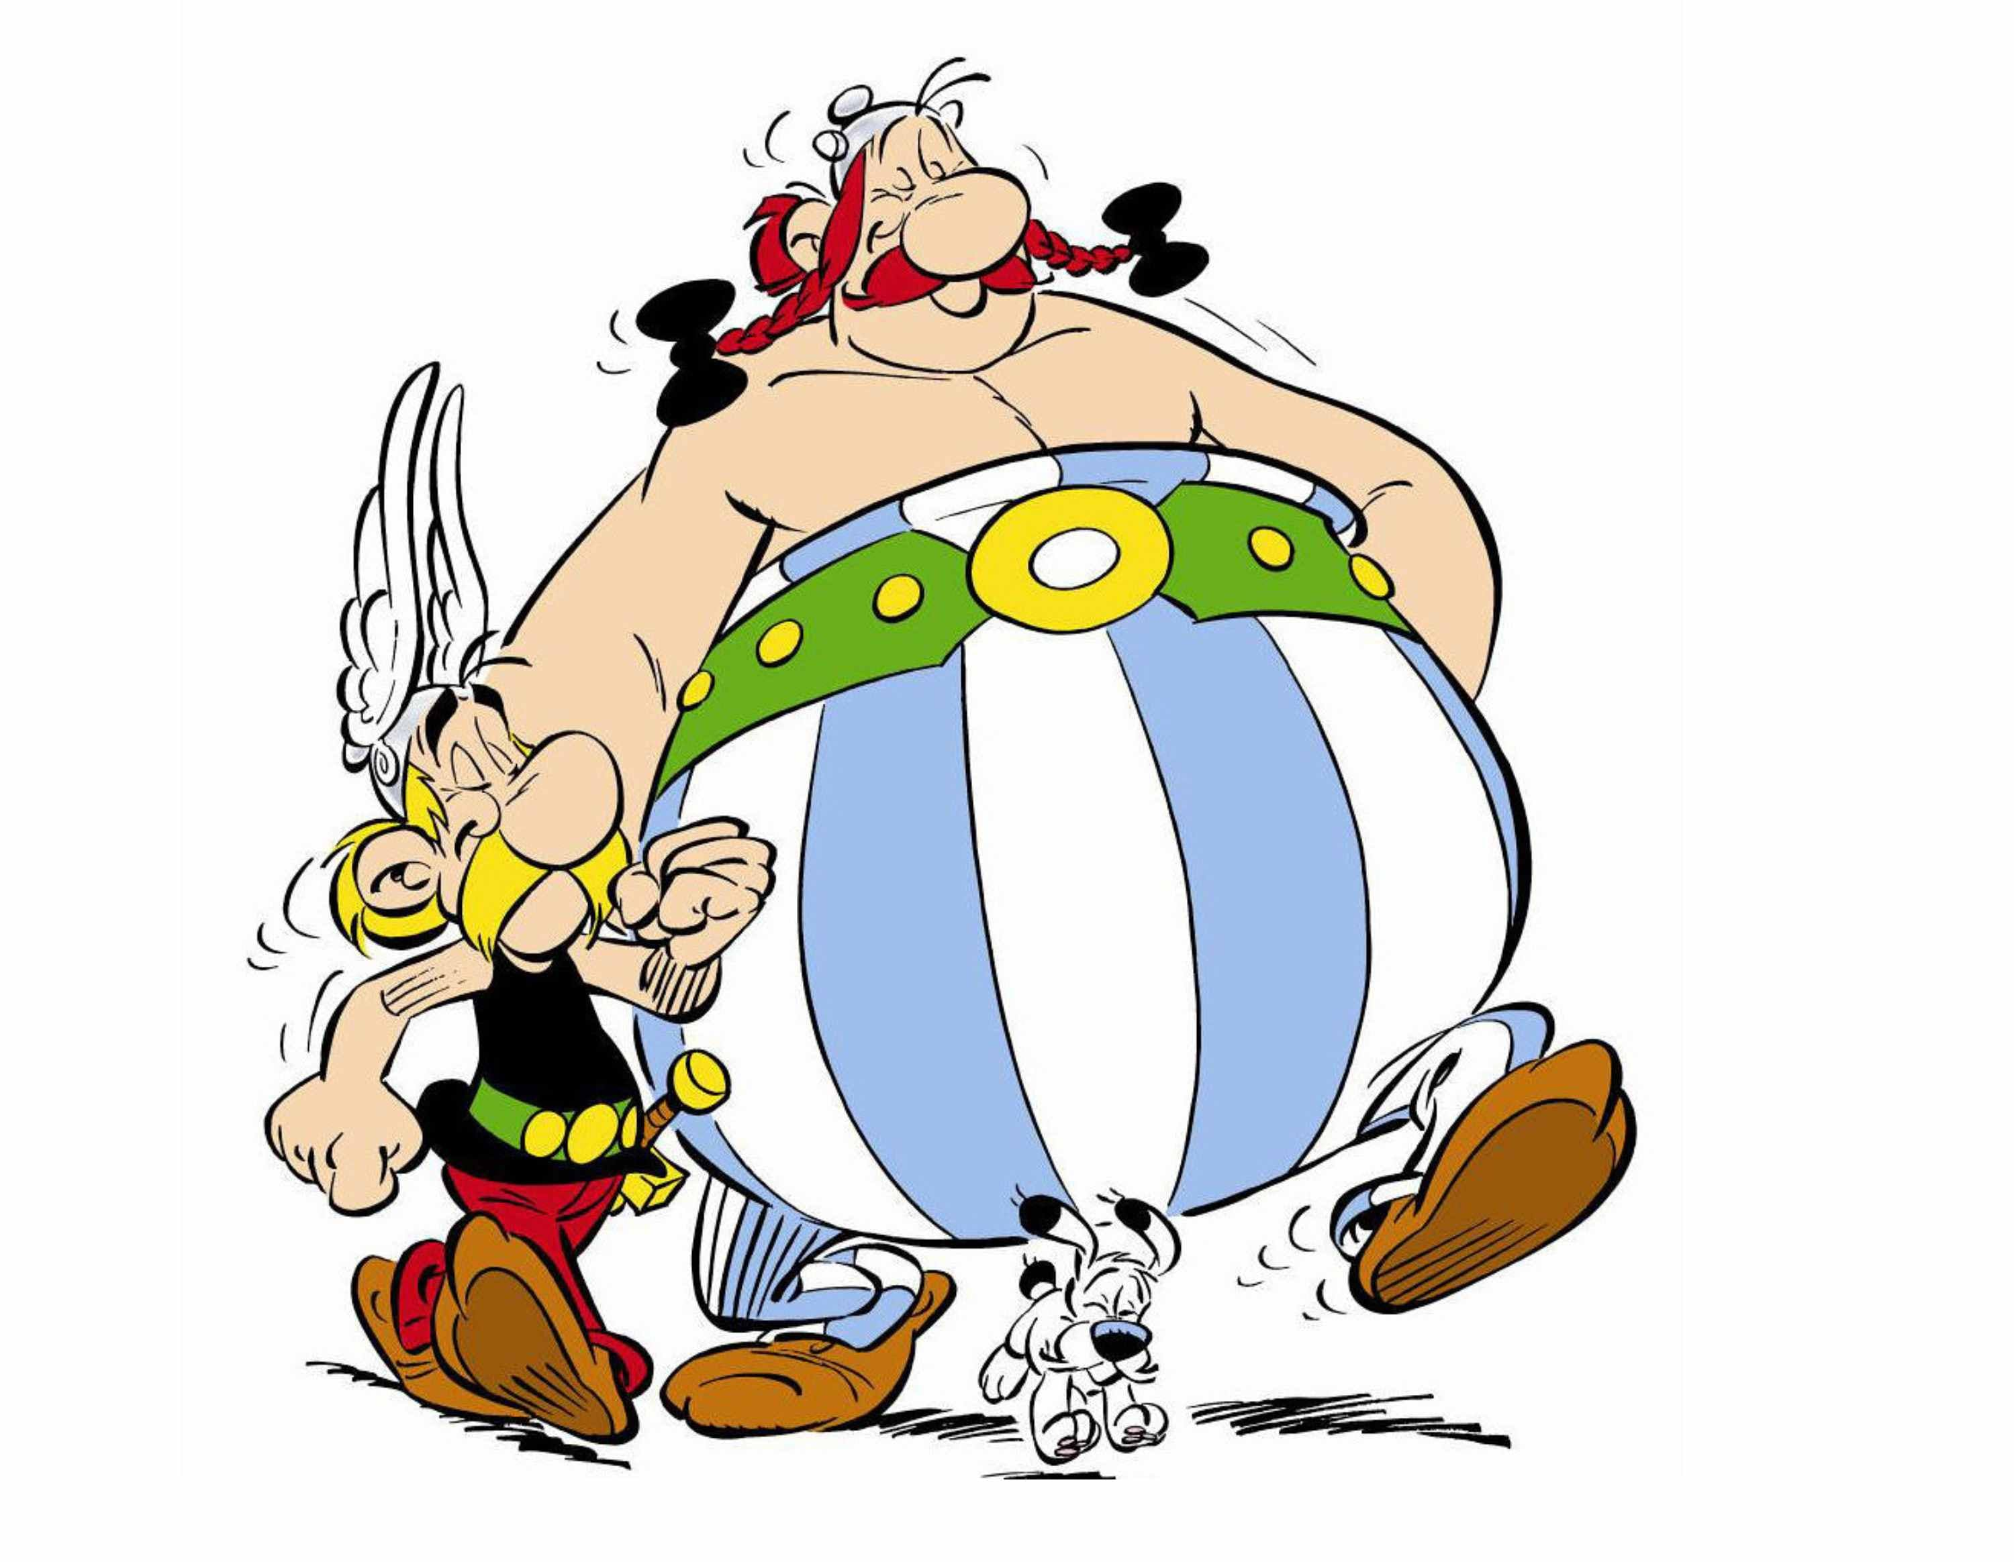  DEL | Jeu extérieur :  Suivez le guide | S  O  R  T  I  E  J  O  U  R  N  E  E  A  S  N  I  E  R  E  S  S  U  R  O  I  S  E | Jeu intérieur :  Le chef d’orchestre | B  A  S J  E A  B  D L  E I  N  L E  O S  I  S  I  R  S  S  O  R  T  I  E  J  O  U  R  N  E  E |   Piscine (8 enfants)
MINIS | Activité manuelle :  Fresque Astérix et Obélix |  | Sortie Musée du Quai  Branly |  | Grand jeu :  La chasse aux trésors
DEL | Jeu extérieur :  Le morpion  Activité manuelle :  Confection de bracelets brésiliens |  | Activité manuelle :  Plastic fou Marvel  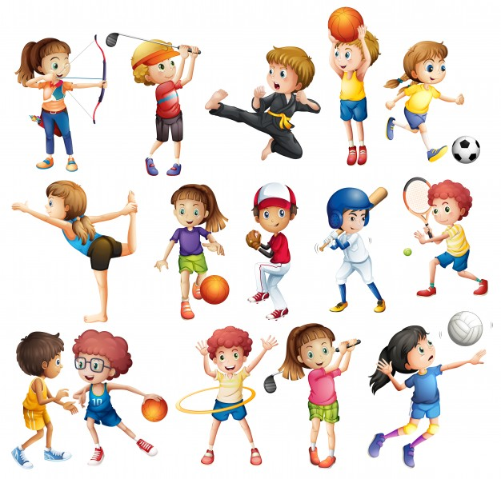  Piscine (8places) |  | Ludothèque :  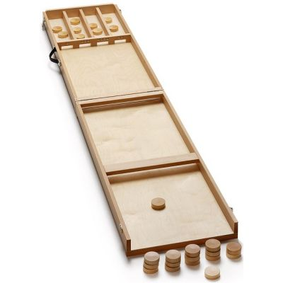  Grands jeux en bois
MOYS | Jeu intérieur :  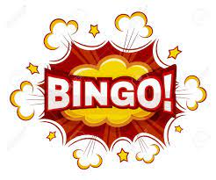  Blind Test |  | Sortie Musée du Quai  Branly |  | Jeu sportif :  Dutch Ball
DEL | Jeu intérieur :  Bingo |  | Jeu sportif :  Balle Américaine |  | Ludothèque :  Grands jeux en bois
MAX | Jeu intérieur :  Blind Test |  | Sortie Musée du Quai Branly |  | Jeu sportif :  Dutch Ball



